Rahmenprogramm für den
34. Internationalen Feuerwerkswettbewerb
in den
Herrenhäuser Gärten am 16. Mai 2026

Höfische Reitkunst nach barocker Tradition
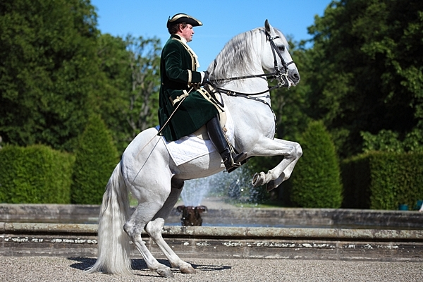

Das Programm besteht aus inhaltlich unterschiedlichen Showblöcken von 15-20 Minuten innerhalb eines Rasters mehrerer Zeitblöcke. Diese Zeitblöcke sind in Abstimmung mit dem Gesamtprogramm verteilt auf die Zeit ab Besuchereinlass bis kurz vor Beginn des Feuerwerks.
Auftrittsort Programmteile
- Westlicher Halbmond Barocke Elemente der Hohen Schule werden präsentiert
von Reiterinnen und Reitern des Instituts für klassische
Reiterei Hannover e. V. in historischen Kostümen,
vorgestellt mit 25 Pferden verschiedenster Rassen, wie
Lipizzanern, Andalusiern, Lusitanos, Kladrubern,
Knabstruppern, Friesen und Hannoveranern.
Eingebunden in eine dänische Rahmenhandlung entführt das
Theater Löwenherz mit Highlights des
Showprogramms durch Solo, Pas de deux, Vorstellungen
an der Hand und am langen Zügel, Schulen über der Erde
sowie eine große Quadrille das Publikum des
königlichen Gartens in die Welt vergangener Zeiten!
Leitung: Richard Hinrichs
Änderungen bleiben vorbehalten!
Zeitplan:
Einlass in den Großen Garten ab 18:00 Uhr
Beginn des Rahmenprogramms ab 18:30 Uhr
Feuerwerk 22.30 Uhr
Schließung des Gartens 24:00 Uhr

